- Авторизация
Открываем приложение, перед нами появляется окно авторизации. Если у вас уже есть аккаунт нужно ввести имя пользователя и пароль от аккаунта. Если аккаунта нет переходим к шагу 2. Если аккаунт уже есть переходим к шагу 3. Также можно зайти в приложение без аккаунта, нажав кнопку зайти как гость
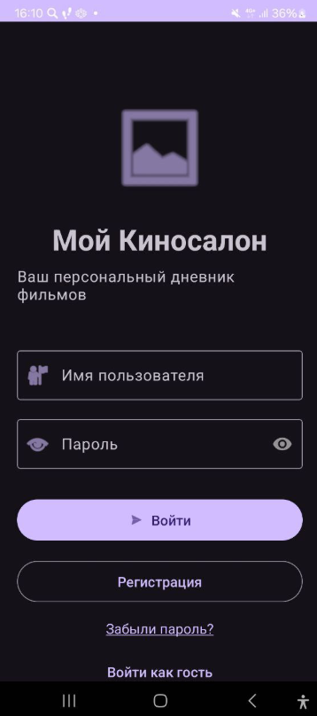
Рисунок 1 - Авторизация
- Регистрация
На экране авторизации(рис.1) нажимаем на кнопку зарегистрироваться. Вводим свой email, придумываем пароль и имя пользователя. Повторяем пароль. Нажимаем на кнопку зарегистрироваться. Далее переходим к шагу 1.
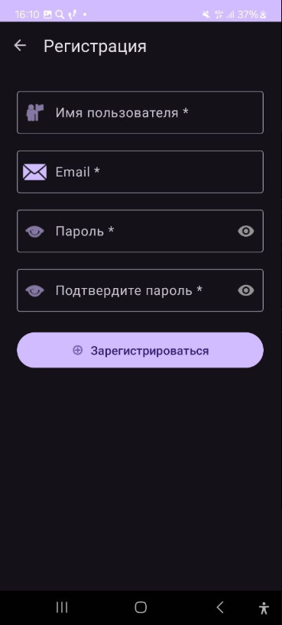
Рисунок 2 – Регистрация
- Главный экран
Попадаем на главный экран. Здесь можно добавить фильмы которые вы посмотрели, смотрите или хотите посмотреть. Для этого нажимаем кнопку добавить в правом нижнем углу и вводим данные о фильме.
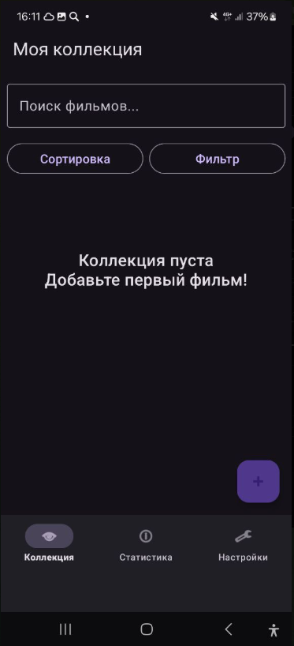
Рисунок 3 – Главный экран
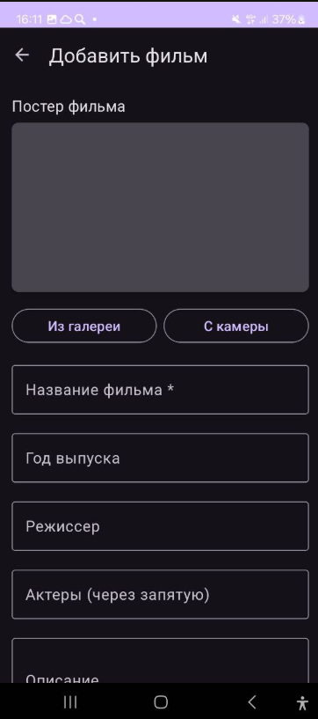
Рисунок 4 – Добавление фильма
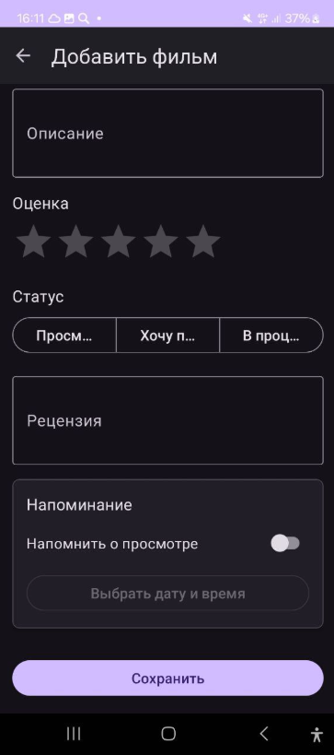
Рисунок 5 – Добавление фильма
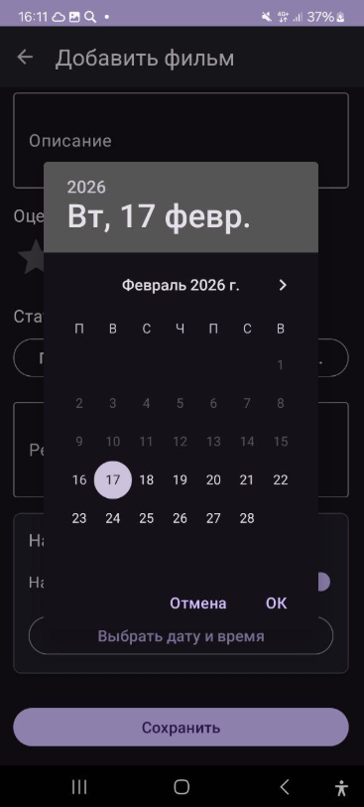
Рисунок 6 – Добавление фильма(напоминание)
- Окно статистики
Когда вы вошли в аккаунт с главного экрана вы можете открыть вкладку статистика. Там будет информация о вашем аккаунте
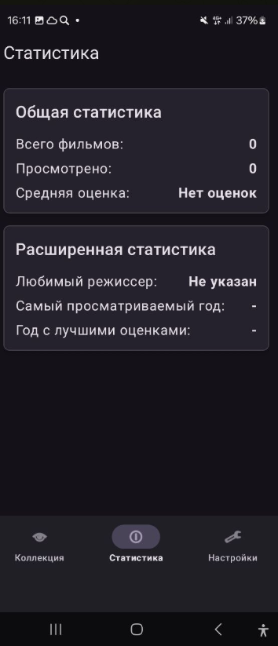
Рисунок 7 – статистика
- Настройки
Также с главного экрана можно попасть во вкладку настройки. Тут можно изменить тему приложения, делать экспорт данных, включать и выключать напоминания, а также очистить кэш.

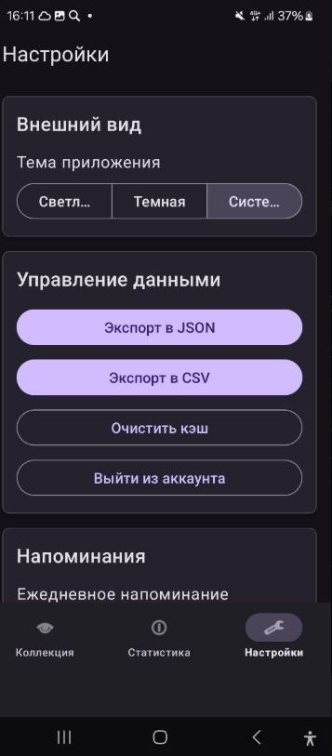
Рисунок 8 – настройки

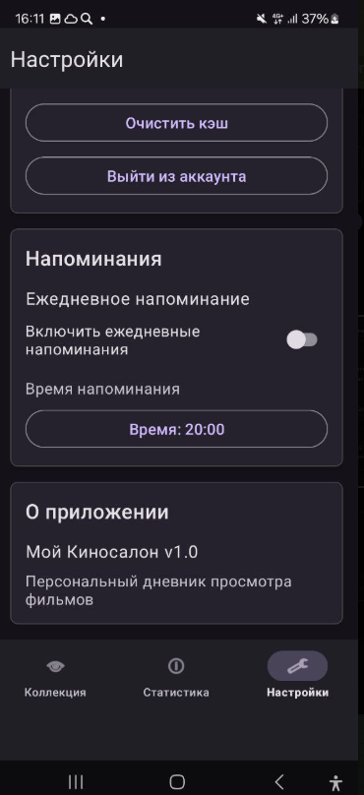
Рисунок 9 – настройки

